基于 Nexent 的政务资产认知与可进化决策智能体
开发设计文档（初稿）
第十一届华为 ICT 大赛中国创新赛 · 赛题 3
基于华为 ModelEngine Nexent 打造可进化决策智能体
稿件日期：2026 年 10 月 31 日。学校、队名、成员等信息按官方模板填写。
【待补｜负责人：全体】黄色底纹段落为待补内容，写好对应小节后整段删除。第 1–3 章为初稿，第 4–8 章为章节框架；已有事实预填在表格中，“待测”“待补”处需按实际结果填写。

1 项目概述

1.1 背景与痛点
政务服务领域积累了大量公开资料：办事指南、政策问答、政策解读、收费目录表格和扫描版政策附件。以居民身份证申领、换领、补领为例，同一事项的依据分散在不同部门、不同年份、不同格式的文件中，长期处于“能下载、难利用”的沉睡状态。群众咨询和窗口复核都需要把这些资料拼起来，并说明每个结论出自哪里。本项目在真实公开资料上归纳出以下五类痛点。
（1）多模态异构，资料难以联通。收费依据的文号记在 Excel 收费目录的单元格里，收费分支写在财政部通知的网页正文中，历史便民措施只存在于扫描版 PDF。只做文本检索，难以把三类资料连成一条依据链。
（2）跨文档口径复杂，容易答错分支。首次申领居民身份证的工本费自 2018 年 4 月 1 日起停征（财税〔2018〕37 号），换领仍按 2007 年通知每证 20 元（财综〔2007〕34 号）。回答“换领收多少钱”必须同时读两份文件，并区分首次申领、换领、补领等分支。
（3）知识持续变化，旧依据仍需追溯。河南身份证办理时限由 2024 年措施的 25 个自然日调整为 2026 年措施的 15 个工作日。两者单位不同，不能直接相减；新资料到来时，旧依据也要保留，以便核对历史办件。
（4）标注稀缺，属于典型低资源场景。政务领域缺少成规模的标注数据，而条款中的对象、地区、期限和例外又必须完全准确，难以依靠大规模标注训练专用模型。
（5）可追溯要求高。面向群众的答复必须给出原文出处；资料不足或现行效力未确认时，系统应当明确停止，而不是猜测。

1.2 项目目标与定位
本项目基于华为 ModelEngine Nexent 平台，构建政务领域的资产认知与可进化决策智能体。以河南、南京、北京等地居民身份证业务的公开资料为试点，目标是：
- 多模态资产统一识别与标识：HTML、Excel、扫描 PDF 统一登记原件哈希、修订版本和精确定位，并转为可检索、可引用的资产单元。
- 低资源半自动本体构建：从少量原文语法种子生成候选类型、关系和条件，人工确认结构后成为可执行的推理计划，并随资料变化持续演化。
- 检索-推理双驱动执行流：借助 Nexent 的主控与子 Agent 编排、MCP 工具的确定性执行，完成跨文档多跳推理，每一步都可溯源。
- 可复用 Skill 工作流模板：把验证过的编排模式沉淀为参数化模板，新事项、新地区按规格即可快速部署。
系统服务三类用户：咨询群众获得带原文出处的答复；窗口工作人员按固定知识版本复核和交接；资料维护者登记来源、审核更新候选、管理知识版本。

1.3 主要创新点
（1）多模态资产统一标识与跨格式推理。每份原件以 SHA-256 标识，修订与定位分开记录：HTML 记到段落和条文，Excel 记到单元格和行，扫描 PDF 记到 PDF 页码及左右半页。河南试点中，Excel、HTML、扫描 PDF 三种格式的 17 处定位共同进入同一条四节点推理计划，表格提供规范文号，网页提供收费分支，扫描件提供历史服务条件。
（2）低资源半自动本体构建与演化。不依赖大规模标注：少量原文语法种子从完整条款中抽取候选，人工只需确认结构；确认后的关系成为带类型、带来源、带依赖的执行计划。版本不可变、可一键回退，来源发生变化时旧结果自动阻断。北京、南京、河南三地分别完成了新类型或新关系的构建与执行。
（3）检索-推理双驱动与确定性核验。模型只负责任务调度和答复组织；检索、本体计划执行、引文逐字核对、数值与单位核对都由 MCP 工具完成。任何环节不通过即停止作答，并说明缺少什么依据。
（4）可复用 Skill 工作流模板与自主更新。把“主控—检索—核验”的编排抽象为分层模板，由 profile 规格生成 Skill 和主控协议，河南链路的 Skill 可由模板逐字复现。主控心跳与官方来源观察发现新资料后，交由整理和核验子 Agent 生成待审更新候选。

1.4 当前完成情况
截至 2026 年 10 月 30 日，主要能力的实现与验证结果见表 1-1。其中南京、河南两条推理链、河南自主更新和自由提问问答均在本机 Nexent v2.7.0 上实际运行。
表 1-1 主要能力与验证结果
能力 | 实现与验证结果
多模态冻结语料 | 7 份官方原件（HTML、Excel、扫描 PDF）整理为 581 个检索单元，原件 SHA-256 全部核对一致；资料目录累计登记 79 份文档、186 个修订（10 月 18 日快照）
跨文档多跳推理（南京） | 本体控制的三步依赖计划在 Nexent 主控与两个子 Agent 中实跑，13 项验收全部通过，7 次模型启动，耗时约 14.6 秒
三模态归档推理（河南） | Excel、HTML、扫描 PDF 共 17 处定位进入四节点计划，Nexent 实跑 15 项验收全部通过，7 次模型启动，耗时约 13.2 秒
自由提问问答 | Nexent 智能体通过检索、核验两个 MCP 工具作答；界面实测跨文档收费问题 4.07 秒给出带两处引用的答复，询问“现在的收费”时按规则停止作答
本体半自动构建（北京） | 从归档办事指南生成新类型和新关系，人工确认后在本地执行 6 个虚构场景，随后回退
自主更新（河南） | 心跳在自然到期时发现新归档资料，整理与核验子 Agent 生成 1 条待审候选，正式版本未被改动
运行保障 | 主控进程退出后由计划任务约 4 秒恢复监听；官方来源观察完成首次采集并形成待审修订
工程交付 | 公开仓库以 MIT 许可开源；工程包解压到新目录后可自行重建，包内 392 项离线测试通过

1.5 应用价值与资产激活路径
本项目把沉睡的公开资料逐步激活为可用的决策依据，路径为：原件登记与定位 → 检索单元与本体候选 → 人工确认的可执行计划 → 带出处的答复与更新候选。在这条路径上，三类用户分别获益：
- 群众：直接得到带原文出处的答复；资料不足时会被明确告知原因和缺少的依据，不会拿到可能错误的结论。
- 工作人员：答复绑定资料版本和定位，便于复核与交接；新旧政策的差异以待审候选形式呈现，审核后再生效。
- 维护者：新增事项或地区时复用 Skill 模板和 MCP 工具，只需配置资料来源和推理计划，不必从零搭建智能体。

1.6 当前边界
本文所述结果均来自冻结的公开历史资料。系统答复统一标注“历史归档解释、未核定现行效力”，不构成政策发布。业务效果的独立评测（30 题配对比较）和低资源构建效率对照正在进行，结果将在效果验证部分给出；扫描件目前使用已有的署名 AI 转录，人工复核正在进行。

2 整体方案设计

2.1 设计原则
- 来源可溯：每条结论绑定原件哈希、修订和定位，引文必须逐字出自原文。
- 人工把关：新的本体结构和新的资料版本先作为待审候选，经人工确认才生效；结构确认不等于业务批准。
- 确定性优先：检索、计划执行、数值与单位核对等可以计算的部分交给工具，模型不自行补全事实。
- 失败即停：来源缺失、版本变化、问题超出范围或核验不通过时停止作答，并说明原因。
- 最小权限与隐私：工具只接受限定输入，不接收身份证号等个人信息；凭据只保存在本机私有目录。

2.2 总体架构
系统分为五个功能层和一组运行保障机制（图 2-1）。数据自下而上被识别、组织为知识，经工具执行和智能体编排，最终以带出处的答复呈现给用户；用户问题和更新任务则自上而下逐层下发。
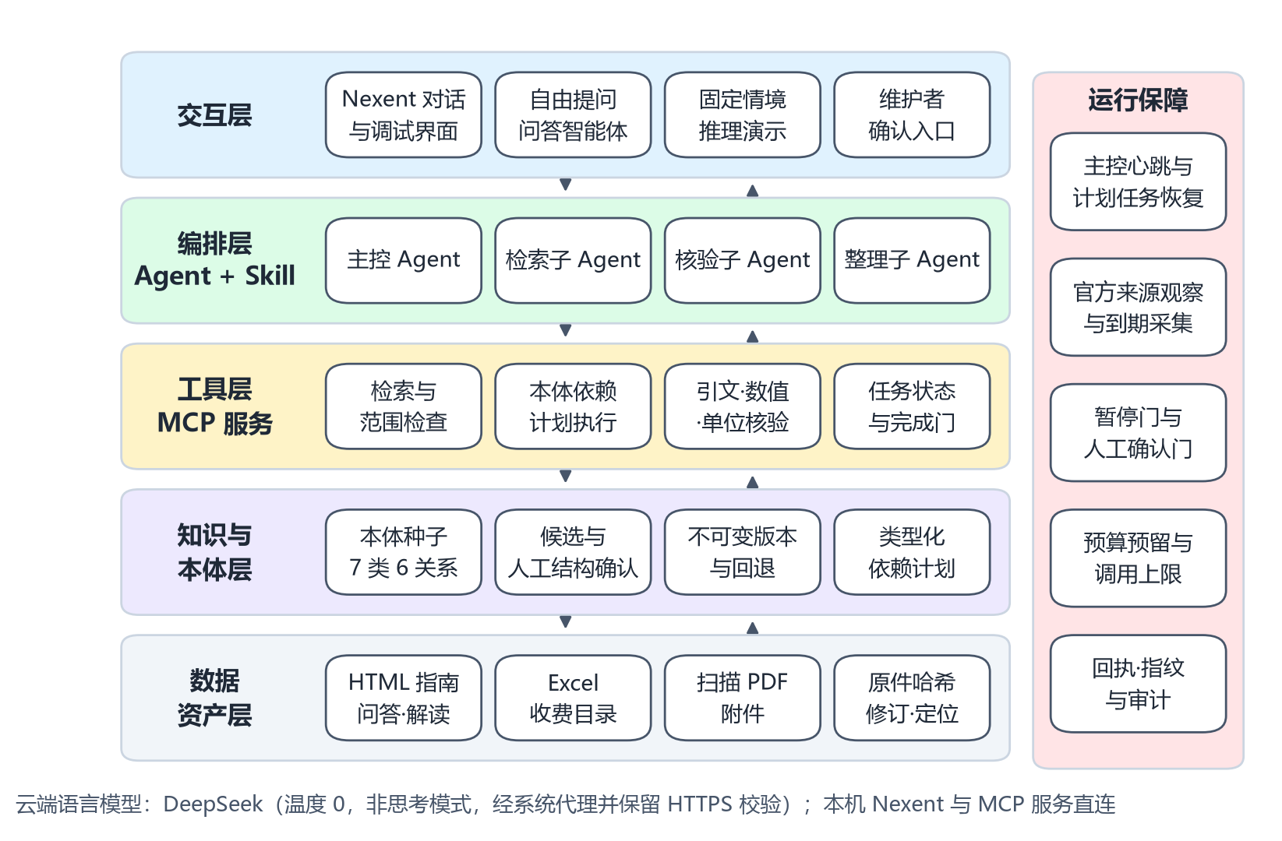
图 2-1 系统总体架构
表 2-1 各层组成与实现
层次 | 主要组成 | 实现要点
数据资产层 | 官方 HTML、Excel 收费目录、扫描 PDF | 采集前检查 robots 规则，核对原件 SHA-256；按页面选择器提取段落和条文，Excel 只读字面值、不执行公式，扫描页保留页码与左右半页定位
知识与本体层 | 本体种子、候选、版本库 | 种子含 7 类实体（事项、条件、材料、部门、程序、规范条款、资产）和 6 类关系（需要、适用于、办理部门、包含步骤、对齐、证据支持）；候选经人工确认后成为不可变版本，可回退
工具层 | MCP 服务 | 基于 FastMCP 的 SSE 服务，使用专用 Bearer 令牌、Host 与 Origin 白名单，启动时记录代码指纹，代码变更后拒绝继续服务
编排层 | Nexent 主控与子 Agent、Skill | 主控按 Skill 规定的顺序调度子 Agent，每个角色只能使用指定工具，并设有步数上限
交互层 | Nexent 对话与调试界面 | 群众或工作人员用自然语言提问，答复包含结论、逐条引用、未知项和状态说明
运行保障 | 心跳、计划任务、来源观察 | 主控心跳与计划任务恢复，官方来源到期采集，暂停门与人工确认门，调用预算与回执审计

2.3 核心执行流程

2.3.1 检索-推理双驱动查询流程
查询流程如图 2-2 所示。主控 Agent 读取 Skill 后先做范围检查：问题含个人信息、涉及试点范围以外的地区，或询问“现在、现行”的规定时，直接停止并说明原因。范围内的问题进入检索，工具取回前 5 条证据；本体推理链还会检查来源是否暂停或已变化。推理阶段，固定业务情境执行已确认的本体依赖计划；自由提问则由模型在规则约束下组织答复。最后，核验工具逐条检查引文是否逐字出自检索到的原文、答复中的数字和天数单位是否被引用，不通过即改为停止作答。
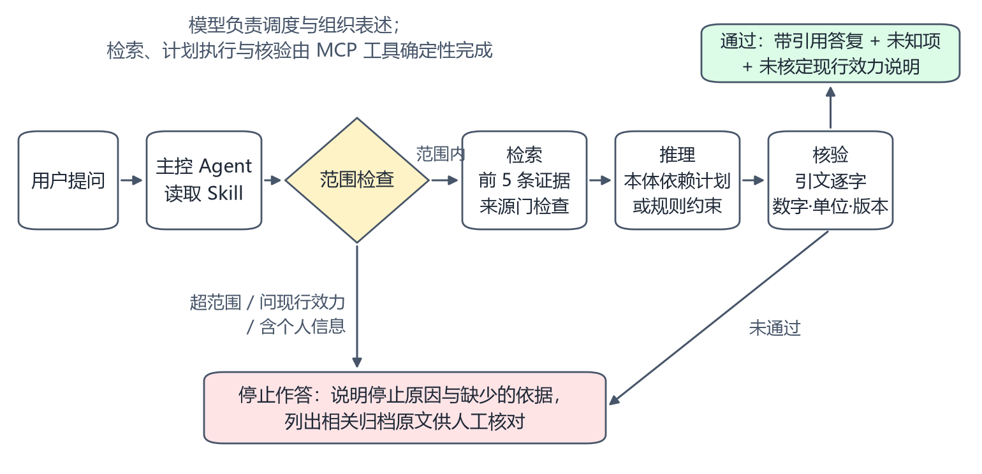
图 2-2 检索-推理双驱动查询流程
以南京试点为例，系统需要同时读取两份官方问答：周期问答给出省内 20 个工作日、省外户籍增加 5 个工作日，旧证问答说明“未超期的旧身份证可以继续使用”。本体计划依次执行三步：计算办理周期、取旧证有效区间的交集、比较二者覆盖关系，在虚构情境（省外户籍、旧证剩余 22 个工作日）下得出“不能确认旧证可覆盖整个办理周期”的结论。缺少任一份文件时，结论自动降为未知。

2.3.2 知识更新与本体演化流程
更新流程如图 2-3 所示。主控心跳和官方来源观察按到期时间采集资料，发现新原件后记录哈希与修订；整理子 Agent 分别读取新旧资料的完整视图并提交结构化差异，核验子 Agent 独立复核证据；结果以待审候选形式保存，不继承旧批准，也不自动发布。人工确认后，新版本才被激活；版本不可变，可随时回退。本体结构的变化（类型、关系、执行语义）与资料内容的变化（修订、差异候选）分开管理。
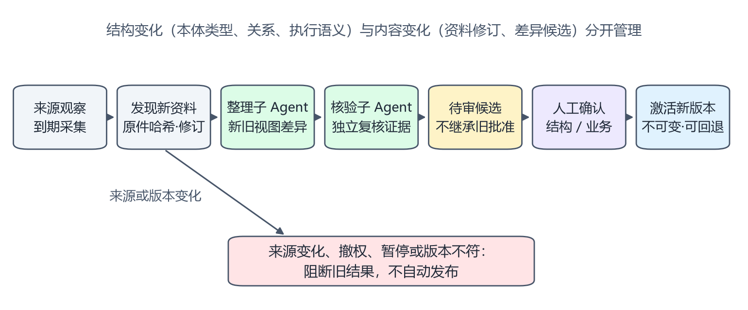
图 2-3 知识更新与本体演化流程

2.4 智能体设计
系统在 Nexent 上配置三组智能体（表 2-2）。所有智能体使用 DeepSeek 官方模型 deepseek-flash，温度 0，关闭思考模式，每步输出不超过 1024 tokens；演示期间均为禁用、未发布的草稿，由受控接口或配置页调试对话运行。
表 2-2 智能体与职责
智能体组 | 角色 | 可用工具 | 关键约束
自由提问 | 问答助手（主） | 检索、核验 | 最多 6 步；只依据检索证据作答；核验不通过即停止
本体推理 | 主控 | 开启任务、读取状态、完成交付 | 最多 6 步；只有持久化的核验阶段通过后才能交付
本体推理 | 检索子 Agent | 取回绑定来源的完整原文 | 最多 3 步；每个任务只调用一次
本体推理 | 核验子 Agent | 执行已确认的本体依赖计划 | 最多 3 步；使用工具返回的实际参数和依赖轨迹
知识更新 | 主控 | 读取阶段状态、完成 | 先调用整理、后调用核验；完成门通过才返回
知识更新 | 整理子 Agent | 读取新旧视图、提交差异 | 最多 4 步；新旧资料各读一次完整视图
知识更新 | 核验子 Agent | 读取新旧视图、提交复核 | 最多 4 步；独立核对证据与候选

2.5 MCP 工具与 Skill 分层编排
工具按职责拆分，每个工具只做一件事（表 2-3）。每次调用都会重新检查服务代码指纹；本体推理工具还会复查来源门和已确认的本体版本。
表 2-3 MCP 服务与工具
服务 | 工具 | 作用
本体推理服务 | open_query | 按固定情境开启任务，返回任务编号
本体推理服务 | retrieve | 取回本体绑定来源的完整原文选段
本体推理服务 | verify | 执行已确认的本体依赖计划，记录逐跳依据
本体推理服务 | state / finalize | 读取持久阶段并复查来源与版本；重新执行并原样返回持久答复
自由提问服务 | frozen_retrieve | 范围检查，返回前 5 条证据和作答规则
自由提问服务 | frozen_verify | 核对引文、数字和天数单位，不通过即改为停止
知识更新服务 | get / submit / review / state / finish | 读取新旧视图，提交差异与复核，推进阶段并完成

Skill 采用分层编排（表 2-4）。编排层和协议层已沉淀为参数化模板：新部署只需填写情境、Agent 名称和证据说明，由渲染工具生成 Skill 与主控协议；执行层的来源适配和计划算子仍需按事项开发。
表 2-4 Skill 分层与复用方式
层次 | 内容 | 复用方式
平台层 | 主控与检索、核验子 Agent，模型参数、步数上限 | 统一接线脚本创建，profile 只换名称
编排层 | 读 Skill → 开任务 → 检索 → 核验 → 读状态 → 完成 | Skill 模板固定
协议层 | 可执行动作格式、子 Agent 调用示例、禁止重复与重试 | 主控协议模板固定
工具层 | 5 个本体推理工具及其门禁检查 | 共用服务，按 profile 分派
执行层 | 来源适配器、已确认依赖计划、领域算子 | 按事项开发

2.6 数据与安全设计
- 数据范围：只使用公开的官方资料，标记为公开数据；演示使用虚构情境，不采集居民证件号或真实个人回答。
- 凭据与网络：模型凭据通过环境变量或本机私有目录提供，不写入仓库；MCP 服务使用专用令牌；云端请求沿用系统代理并保留 HTTPS 证书校验，本机 Nexent 与 MCP 服务直连。
- 状态门：答复保持“未审核暂停、现行效力未知、未正式批准”的状态标注；新候选不自动发布，旧批准不被继承。
- 预算与失败处理：调用前预留预算并设上限；模型、工具或来源出错时停止，不重试业务请求，失败记录完整保留。

2.7 部署与运行环境
表 2-5 运行环境
组件 | 版本与配置
智能体平台 | Nexent v2.7.0（Docker 部署）：配置服务 5010、运行服务 5014、Web 界面 3000
语言模型 | DeepSeek 官方 API，deepseek-flash；温度 0，非思考模式
MCP 服务 | 本体推理 8785、自由提问 8786、知识更新 8784，均仅监听本机，通过 host.docker.internal 供容器访问
运行环境 | Windows 11、Docker Desktop（WSL2）、Python 3.12，依赖版本锁定
交付方式 | 公开仓库（MIT 许可）；打包脚本生成工程包并核验散列，Agent 配置以平台导出 JSON 提供

3 知识图谱构建方案

3.1 构建思路
政务知识图谱既要回答“依据是什么”，也要执行“条件是否满足”“区间能否覆盖”这类推理。本项目不追求一次性抽取全量图谱，而是在少量种子本体之上，围绕具体业务问题逐步扩展可执行的类型和关系。构建分为四步（图 3-1）：从官方原文的完整条款出发，用有界原文语法抽取候选；把类型、关系、条件、依赖计划及来源引文整理成候选摘要；由人工只确认结构；确认后的结构成为不可变版本，由执行器按版本执行。构建阶段不调用大模型，人工投入集中在一次结构确认上，适合标注稀缺的政务场景。
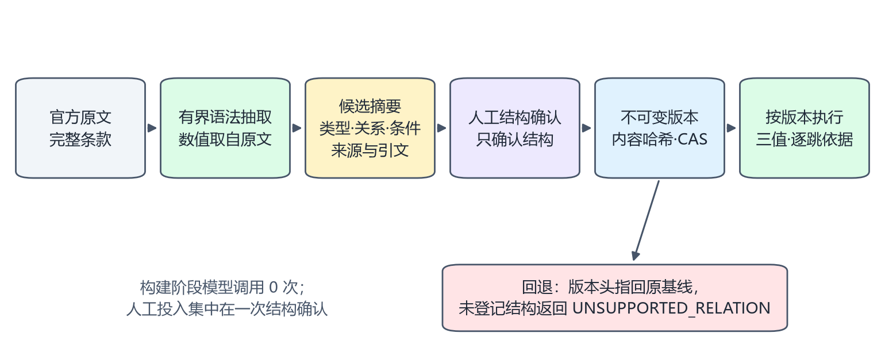
图 3-1 低资源半自动本体构建流程

3.2 本体模型设计

3.2.1 种子本体
种子本体面向政务办理事项，定义 7 类实体（表 3-1）和 6 类关系（表 3-2），结构见图 3-2。种子是项目自建的工程结构，不等同于官方行业标准。
表 3-1 种子本体实体类型
实体 | 中文名 | 必填属性 | 说明
Matter | 事项 | 编号、名称、地区 | 办理事项，业务关系的起点
Condition | 适用条件 | 编号、表达式、来源片段 | 结果只取真、假、未知
Material | 材料 | 编号、名称、来源片段 | 需交验或提交的材料
Department | 部门 | 编号、名称、地区 | 受理或办理部门
Procedure | 办理步骤 | 编号、名称、来源片段 | 办理程序中的环节
StandardClause | 规范条款 | 编号、引用、来源片段 | 法规或规范性文件中的条款
Asset | 原始资产 | 编号、SHA-256、来源 | 官方原件及其哈希

表 3-2 种子本体关系类型
关系 | 起点 → 终点 | 含义
requires | 事项 → 材料 | 办理需要的材料
applies_when | 事项 → 适用条件 | 事项适用的前提条件
handled_by | 事项 → 部门 | 受理或办理的部门
has_step | 事项 → 办理步骤 | 办理程序的组成
aligned_to | 事项 → 规范条款 | 事项与规范条款对齐
supported_by | 规范条款 → 原始资产 | 条款由哪份原件支持

3.2.2 约束规则
- 每条业务关系必须绑定来源片段，没有出处的关系不能进入版本。
- 跨地区合并必须显式复核，不同地区的参数不得互相套用。
- 条件结果只取“真、假、未知”三值，信息不足时返回未知。
- 候选分为待审、已接受、已拒绝三种状态；发布前必须经过人工审核。
- 历史版本不可变，新内容只能以新版本追加。

3.2.3 扩展机制
新的业务问题常常需要种子中没有的类型或关系。扩展以“类型化依赖计划”表示：每个计划节点包含编号、算子、取自原文的参数、依赖的前序节点和来源键，执行器按依赖顺序求值，并记录每一跳的依据。目前已通过人工结构确认的扩展有三项，分别来自北京、南京和河南试点（图 3-2）。
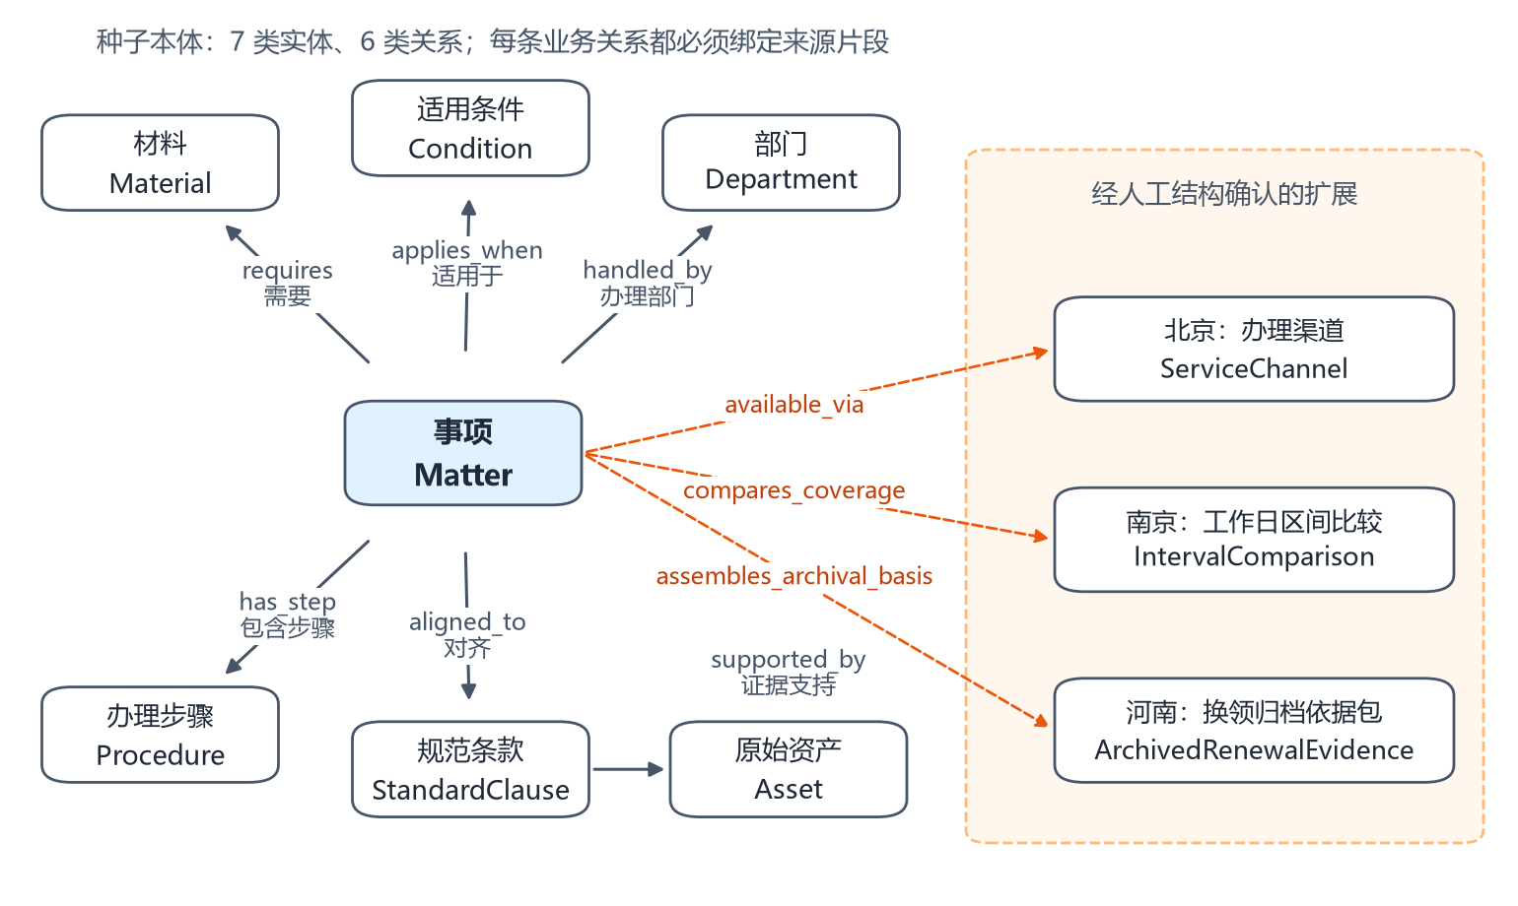
图 3-2 种子本体与已确认的扩展

3.3 低资源半自动构建方法

3.3.1 有界原文语法抽取
抽取器针对一类资料的固定表述编写，例如北京办事指南中“符合以下条件可在网上办理”的标题及紧邻续段。它识别结构，从原文中捕获数值，生成候选类型、关系和条件实例。数值不写死在代码里：用改动了数字的独立文本测试，执行结果随原文数值变化，说明不是查表。抽取器只接受完整条款和续段；遇到额外条件、否定条件或结构变化即拒绝，交由人工处理。

3.3.2 候选摘要与人工结构确认
候选摘要包含新类型、新关系、条件或依赖计划，以及来源修订、原件哈希、逐段引文和预期的版本头。维护者只需判断结构是否正确，确认记录写明“仅确认结构，不构成业务批准”。写入时比对版本头（CAS），防止并发修改相互覆盖。

3.3.3 版本化执行与回退
版本以内容哈希标识，执行器只读取已确认版本中的类型、关系和参数。回退时版本头指回原基线，查询重新返回“不支持的关系”（UNSUPPORTED_RELATION），已确认的历史版本仍然保留，便于追溯。来源修订、原件或实现指纹任一发生变化，依赖它的旧结果都会被阻断。

3.3.4 三地构建实例
三个试点分别覆盖条件判断、跨文档区间比较和多模态归档组装三类推理（表 3-3）。
表 3-3 三地本体构建实例
试点 | 来源与规模 | 新增类型与关系 | 构建与执行结果
北京 | 1 份办事指南、2 段条款；1 个示例种子 | 办理渠道（ServiceChannel）；事项 → available_via → 办理渠道；5 项合取条件，4 个阈值取自原文 | 模型调用 0 次；人工确认后本地执行 6 个虚构场景，回退后返回“不支持的关系”
南京 | 2 份官方问答、5 段正文 | 工作日区间比较（IntervalComparison）；事项 → compares_coverage；三节点依赖计划，2 个数值参数取自原文 | 模型调用 0 次；本地 12 项检查通过，Nexent 原生运行 13 项验收通过
河南 | Excel、HTML、扫描 PDF 共 3 份资料，17 处定位 | 换领归档依据包（ArchivedRenewalEvidence）；事项 → assembles_archival_basis；四节点依赖计划 | 模型调用 0 次；Nexent 原生运行 15 项验收通过

以北京为例，候选包含“本市户籍、年满 16 周岁、上次办证不超过 5 年、照片采集不超过 5 年、已采集指纹”5 项条件。虚构输入满足全部条件时结果为真；缺少指纹信息时为未知；恰好处于 5 年边界时也保持未知。结果为真只表示输入满足这份归档原文的结构条件，不表示本人可以办理。

3.3.5 河南四节点依赖计划
河南计划把三种格式的资料组织成一条可执行链（表 3-4）。表格只提供规范文号、不含金额，收费分支来自财政部通知正文；扫描件提供独立的历史服务条件，不是收费结论的前提。
表 3-4 河南四节点依赖计划
节点 | 作用 | 依赖 | 来源 | 输出
catalog_basis | 识别规范依据 | — | Excel 收费目录 | 文号：财综〔2007〕34号
fee_branch | 历史换领收费分支 | catalog_basis | 财政部通知（HTML） | 换领 20 元；遗失补领、损坏换领 40 元；临时证 10 元（历史原文）
service_archive | 历史服务措施 | — | 扫描 PDF 第 5、6 页 | 办理周期由 40 日（自然日）压缩至 30 日；30 日未注明日类型
archive_answer | 组装归档依据 | fee_branch、service_archive | 三类来源 | 带 17 处定位的归档答复

3.4 本体动态更新与演化
演化分为两类：结构演化，即新增或修改类型、关系、执行语义；内容演化，即同一事项的资料出现新修订或后继文件。两类变化都先成为待审候选，流程见图 2-3。
内容演化以河南办理时限为例：心跳在自然到期时发现 2026 年的新政策解读，整理子 Agent 分别读取 2024 年旧措施和 2026 年新解读的完整视图并提出差异，核验子 Agent 独立复核后生成 1 条待审候选。候选保留“25 个自然日”“15 个工作日”以及中高考特殊时期急需用证考生“绿色通道 5 个工作日”等原文的单位和适用对象，不做异单位相减；精确施行日期未知时如实标注。旧依据继续保留，审核前正式版本不变。
结构演化沿用 3.3 的确认与版本机制。来源被暂停、撤权或修订时，依赖它的结果自动阻断，等待重新确认后才能恢复。

3.5 与行业规范、标准体系对齐
本体通过“规范条款”实体以及“对齐”“证据支持”两类关系连接规范依据。每条映射按“规范条款 → 本体字段或关系 → 适用对象与地区 → 生效范围 → 例外 → 复核状态”记录，并绑定原件修订和定位，使任何一条业务结论都能回溯到具体条文。表 3-5 列出部分映射。
表 3-5 规范映射示例
规范依据 | 映射的本体要素 | 适用范围与例外 | 复核状态
财综〔2007〕34号 第一项 | 收费分支 → 规范依据 | 换领每证 20 元；遗失补领、损坏换领 40 元；临时证 10 元。属于历史原文分支，不是个案应缴金额 | 待人工复核
财税〔2018〕37号 第一条 | 首次申领 → 停征规则 | 2018 年 4 月 1 日起停征首次申领工本费；不扩大到换领、补领 | 已做有范围的 AI 复核
豫公通〔2022〕77号 第一百五十九条 | 申领/换领/补领 → 需要 → 材料 | 申领交验户口簿；换领交验居民身份证；补领交验有效身份证件之一 | 待人工复核；已与另一份官方公开副本核对一致
豫公通〔2022〕77号 第二百三十六条 | 规范 → 施行日期 | 条文载明 2022 年 9 月 1 日起施行，与文件签发日期分开记录 | 待人工复核
河南 2026 年便民措施 第一项 | 服务时限 → 取值 | 本省户籍一般 15 个工作日；5 个工作日只适用于中高考特殊时期急需用证考生 | 已做有范围的 AI 复核

目前已完成 10 条映射的来源与定位核对，逐条人工复核正在由队员进行。本项目不声称已通过国家或行业标准（如 GB/T 系列）的符合性认证。复核通过的映射将登记为“对齐”关系；规范发生变化时，据此提示受影响的查询路径。

3.6 低资源构建效率
三地构建均未使用标注数据，构建阶段模型调用均为 0 次。北京只用了 1 个示例种子，人工投入是对一份候选摘要做结构确认。
为量化效率，项目设计了对照实验：选取 6 个预先封闭的映射单元，覆盖适用条件、分支材料、规范效力、收费数值与例外、版本变化和扫描件跨页条款。方法 A 由人从原文手工整理，方法 B 先由系统生成候选、再由人复核；两位队员交叉分配单元，记录阅读、整理、复核的主动用时，以及直接采纳率、可用率和漏项数；抽取规则的编写成本单独记录。实验结果将在效果验证部分给出。

4 智能体构建方案

4.1 智能体总体设计
【待补｜负责人：李嘉杰】说明三组智能体（本体推理、知识更新、自由提问）的定位、分工与协作关系，以及为什么采用“主控 + 子 Agent”结构；可直接引用表 2-2，不重复列表。素材：docs/competition/当前Nexent配置与证据说明-2026-10-21.md 第一至三节。

4.2 本体推理智能体组

4.2.1 角色与提示词设计
【待补｜负责人：李嘉杰】主控、检索、核验三个角色的职责提示词、约束提示词和示例动作；说明为什么禁止导入模块、禁止改写工具结果。素材：scripts/provision_ontology_crossdoc_native.py 的 PROTOCOL 与 draft_body；config/skills/govkb-ontology-crossdoc-preview。

4.2.2 执行流程与完成门
【待补｜负责人：李嘉杰】按实际工具顺序写出一次完整运行：读 Skill → open_query → 检索子 Agent → 核验子 Agent → state → finalize；说明“只有持久化的核验阶段通过才能交付”的完成门。素材：南京原生统一验收-2026-10-21.md、河南三模态原生验收-2026-10-22.md。

4.3 知识更新智能体组
【待补｜负责人：李嘉杰】主控、整理、核验三个角色；新旧资料各读一次完整视图；差异候选的字段；为什么候选不继承旧批准。素材：config/skills/govkb-successor-update；主控心跳与自主更新修复验收-2026-10-21.md。

4.4 自由提问问答助手
【待补｜负责人：李嘉杰】单智能体 + 检索、核验两个 MCP 工具的设计；答复格式（结论、逐条引用、未知项、状态说明）；停止规则。素材：自由提问入口与评测运行说明-2026-10-30.md；scripts/provision_frozen_qa_native.py 的 PROMPT。

4.5 Skill 设计与模板化
【待补｜负责人：陈子炫】Skill 的结构与分层（引用表 2-4），模板渲染流程，河南 Skill 逐字复现的验证，新 profile 部署步骤与计时结果。素材：Skill工作流模板说明-2026-10-30.md；李嘉杰的模板试用计时记录。

4.6 MCP 工具实现与关键代码
【待补｜负责人：陈子炫】选 2–3 段关键代码解读：工具的指纹检查与失败即停、核验函数（引文逐字、数字与单位）、依赖计划执行器。每段代码不超过 20 行，配一句说明。素材：src/gov_mcp/frozen_qa.py 的 verify；src/gov_mcp/ontology_crossdoc_preview_server.py 的 execute；crossdoc_reasoning.py。

4.7 输出契约与容错
【待补｜负责人：陈子炫】严格 JSON 输出契约、工具结果原样交付、模型或工具出错即停、不重试业务请求、预算预留与调用上限。素材：JSON稳定性修复-2026-10-21.md；严格JSON输出修复-2026-10-19.md。

5 原始数据说明

5.1 数据来源与选取原则
【待补｜负责人：程千城】说明只选用政府官网公开资料的原因；为什么以居民身份证业务为试点；为什么选河南作为主要评测范围，南京、北京作为补充；资料截至时间与冻结方式。素材：evaluation/independent-20261030/scope.md；真实资产与规范对齐表-2026-10-21.md。

5.2 冻结资料清单
河南试点的评测与问答使用以下 7 份官方原件（表 5-1）；南京、北京试点资料见表 5-2。
表 5-1 河南冻结资料清单
编号 | 资料 | 格式 | 发布或转载机构 | 主要用途
A2 | 河南省执行的全国性及中央部门和单位行政事业性收费目录清单 | Excel | 河南省财政厅 | 收费项目与依据文号
A3 | 河南公安 2021 年便民利企措施 | 扫描 PDF | 河南省公安厅 | 历史省内通办、办理周期
A4 | 关于进一步规范居民身份证收费等有关问题的通知（财综〔2007〕34号） | HTML | 财政部 | 换领、补领、临时证收费分支
A5 | 停征免征和调整部分行政事业性收费有关政策（财税〔2018〕37号） | HTML | 财政部 | 首次申领停征工本费
A6 | 河南公安 2026 年便民利民措施政策解读 | HTML | 河南省公安厅 | 办理时限新规定
A7 | 河南省户口居民身份证管理工作规范（试行）（豫公通〔2022〕77号） | HTML | 河南省公安厅 | 申领、换领、补领的材料与程序
B1 | 河南 2024 年便民措施（转载） | HTML | 济源市公安局 | 办理时限旧规定

表 5-2 其他试点资料
试点 | 资料 | 格式 | 用途
南京 | 南京市政府问答：身份证到期换证周期（2026-01-05） | HTML | 省内、省外户籍的换发周期
南京 | 南京市政府问答：换领期间旧证能否使用（2025-12-09） | HTML | 未超期旧证的使用条件
北京 | 北京市居民身份证换领办事指南 | HTML | 网上办理条件

【待补｜负责人：程千城】核对表 5-1、5-2 的资料名称与机构；补充每份资料的发布日期（页面日期，不等于施行日期）和原件 SHA-256 前 16 位。

5.3 数据规模与分布
表 5-3 数据规模
口径 | 规模 | 说明
资料目录（10 月 18 日快照） | 95 个站点、79 份文档、186 个修订、1476 个片段 | 多地区资料登记，含待审与排除状态
河南冻结语料 | 7 份原件、581 个检索单元 | Excel 行 258、规范条文 236、网页段落 85、扫描转录 2
河南三模态推理链 | 3 份资料、17 处定位 | Excel 单元格 10、HTML 条款 5、扫描转录 2

【待补｜负责人：程千城】补充各地区、各格式的文档数分布（可做一张柱状图）。素材：data/knowledge/candidate-catalog.json；evidence/frozen-qa-20261030/corpus-manifest.json。

5.4 数据权利与使用边界
【待补｜负责人：程千城】说明资料均为公开官方资料、只用于评测与演示；原件再分发许可尚未逐一核定，因此公开仓库只提供网址与散列；不采集个人信息，演示使用虚构情境。素材：复现与交付说明-2026-10-21.md 第 2 节。

6 数据处理说明

6.1 处理流程总览
【待补｜负责人：程千城】用一张流程图或一段话概括：采集 → 原件核验 → 解析与定位 → 检索单元 → 本体候选 → 人工复核 → 版本。可复用图 2-3 的风格，由陈子炫出图。

6.2 采集与原件核验
【待补｜负责人：程千城】采集前检查 robots 规则；每份原件计算 SHA-256 并与登记值核对，不一致即停止；网站无法访问时使用历史保存的同一原件（如济源公安网站 TLS 握手失败，改用更新链保存的原件，散列一致）。素材：scripts/build_frozen_corpus.py；evidence/frozen-qa-20261030/corpus-manifest.json。

6.3 多模态解析与定位
表 6-1 各格式的解析与定位方式
格式 | 解析方式 | 定位粒度 | 注意事项
HTML | 按页面正文选择器提取段落；规范文件按“第 X 条”合并续行 | 正文段落 N / 第 X 条 | 保留完整条款和续段，不截断
Excel | 只读字面值，不执行公式；按行组织 | 工作表!第 N 行、单元格 | 公式单元格跳过并计数
扫描 PDF | 按页渲染后人工或 AI 转录 | PDF 页码、左右半页 | 转录与原件分开保存，需人工复核

【待补｜负责人：程千城】按表 6-1 逐项展开，各配一个真实例子（如第一百五十九条、收费目录第 36 行、扫描件第 5 页右半页）。

6.4 检索单元构建
【待补｜负责人：陈子炫】检索单元的字段（来源、定位、原文、散列、证据类型）；字面二元组检索与前 5 条证据；与目录登记条款散列的复核（22 条一致）。素材：src/gov_mcp/frozen_qa.py；scripts/build_frozen_corpus.py。

6.5 质量控制与人工复核
【待补｜负责人：程千城】扫描件真人复核结果（逐处一致或差异）；规范条款映射复核结果；被排除资料及原因。素材：docs/competition/扫描件真人复核-程千城-*.md；规范条款映射复核-*.md。

6.6 隐私与安全处理
【待补｜负责人：程千城】不接收身份证号等个人信息（含 18 位号码的问题直接停止）；凭据与运行数据只放本机私有目录；公开证据只含数量与散列。

7 Nexent 智能体配置说明

7.1 平台与模型信息
表 7-1 平台与模型配置
项目 | 配置
智能体平台 | Nexent v2.7.0，Docker 部署于本机
语言模型 | DeepSeek 官方 API，deepseek-flash；所有智能体使用同一模型
解码参数 | 温度 0，关闭思考模式，每步输出上限 1024 tokens
步数上限 | 主控与问答助手 6 步；检索、核验子 Agent 3 步；更新组整理、核验子 Agent 4 步
发布状态 | 全部为禁用、未发布的草稿；通过受控接口或配置页调试对话运行

7.2 工具信息
各 MCP 服务的工具及作用见表 2-3。服务以 SSE 方式注册到 Nexent，使用专用 Bearer 令牌鉴权，容器通过 host.docker.internal 访问本机服务。
【待补｜负责人：李嘉杰】补一张 Nexent“MCP 配置”页面截图，并列出每个服务的注册名、地址和工具数量。素材：截图 S02。

7.3 知识库信息
当前知识载体是由 MCP 服务管理的冻结语料和来源绑定包：河南 7 份原件整理为 581 个检索单元，南京两份问答、河南三模态资料分别绑定在对应的本体推理链中。
【待补｜负责人：陈子炫】确定嵌入模型后，把冻结语料导入 Nexent 原生知识库，补充知识库名称、文件列表、切片方式与截图；未导入前如实说明当前方式。素材：scripts/export_frozen_knowledge.py（已导出 7 个 Markdown 文件）；截图 S08。

7.4 调用关系图
【待补｜负责人：李嘉杰】画一张调用关系图：用户 → 主控 → 子 Agent → MCP 工具 → 本体/语料，标出每一步调用的工具名和顺序；放在 docs/competition/assets/design/ 下，图题为“图 7-1 智能体调用关系”。素材：表 2-2、表 2-3；Nexent 调试页的调用过程截图 S04c。

7.5 调试迭代经验
开发过程中遇到的主要问题及处理见表 7-2，所有失败运行都保留了记录。
表 7-2 主要调试问题与处理
问题 | 原因 | 处理
子 Agent 读到的正文被截断 | 长回执在平台观察中被压缩，中间正文丢失 | 新旧资料拆成两份完整视图分别读取，超长即阻断
整理未提交即达步数上限，核验仍被启动 | 缺少阶段门控 | 主控按持久阶段调度，前一阶段未完成不启动下一阶段
子 Agent 未在同一动作中结束、把字符串当字典 | 模型对工具返回值的处理不稳定 | 要求工具调用与结束在同一动作，工具结果原样交付，固定状态标记
沙箱中导入模块失败 | Nexent 代码沙箱限制导入 | 提示词禁止导入；核验工具改为接收结构化字段
验收脚本把 true 与 1、25 与 25.0 判为相等 | 回执比较使用普通相等，不区分 JSON 类型 | 改为递归按类型严格比较，并补变异回放检查
Docker 启动报缺少注册表键 | 此前在其他应用环境中安装，数据与设置被重定向 | 按原版本修复安装，复制原数据盘并恢复设置，17 个容器全部恢复

【待补｜负责人：李嘉杰】核对表 7-2，并补充每个问题前后各一次运行的对比（例如河南更新链 A1–A6 六轮，A6 成功）。素材：当前Nexent配置与证据说明-2026-10-21.md 第四节；JSON稳定性核查-2026-10-21.md；接续记录第 42 节。

7.6 示例问答截图
图 7-2 为自由提问助手对跨文档收费问题的答复，图 7-3 为询问“现在的收费”时按规则停止作答。
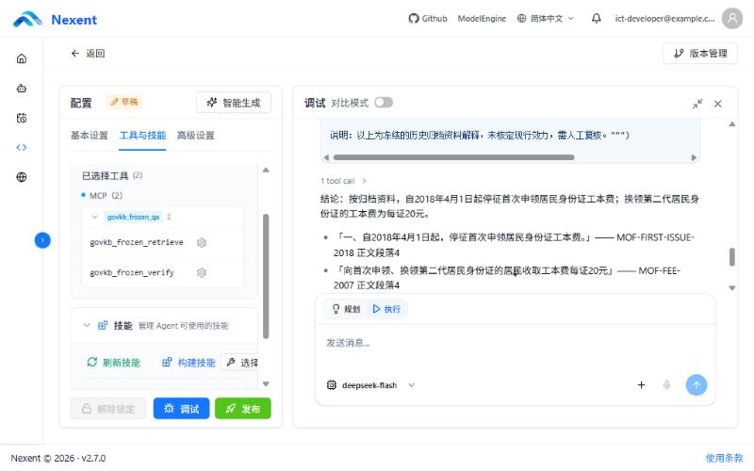
图 7-2 跨文档问答：结论与逐条引用
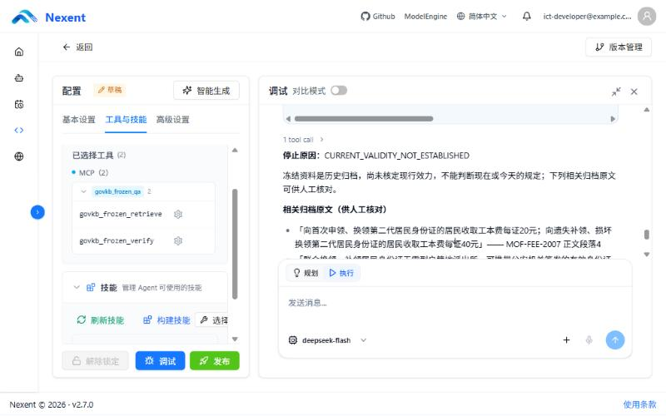
图 7-3 询问现行收费时停止作答并列出归档原文
【待补｜负责人：陈子炫】补充配置页截图（S01a/S01b）和调用过程截图（S04c）；南京、河南推理链截图（S06/S07）需要新运行或注明原运行日期；正式交稿前用 Win+Shift+S 重截高清版。素材：docs/competition/assets/screenshots/README.md。

7.7 同步提交文件说明
表 7-3 同步提交文件
类别 | 文件 | 说明
Agent JSON | config/exports/ontology-crossdoc-native-20261021/agent.json；config/exports/henan-multimodal-native-20261022/agent.json | Nexent 平台导出的智能体配置，原始导出 ZIP 在 artifacts/ 下
Skill | config/skills/ 下的在用 Skill；config/skill-templates/ 模板与规格 | 含分层模板与渲染工具
MCP 文件 | src/gov_mcp/ontology_crossdoc_preview_server.py；src/gov_mcp/frozen_qa_server.py 及依赖模块 | 附启动命令与端口说明
知识库 | export_frozen_knowledge.py 导出的 7 个 Markdown 文件 | 原件再分发许可未核定，提交前须确认
工程包 | build_competition_package.py 生成的 ZIP 与散列清单 | MIT 许可；可在新目录自行重建

【待补｜负责人：陈子炫】按官方上传要求确认文件格式与打包方式后定稿本表。

8 效果验证与总结

8.1 验证方法
效果验证分两部分：一是业务效果，用 30 道独立编写的问题（20 道应答复、10 道应停止）对比普通检索与本方案；二是低资源构建效率，用 6 个映射单元对比纯人工整理与“系统候选 + 人工复核”。两种方案使用同一批资料、同一模型和同一检索，答复去掉方法名并随机排序后盲评。
【待补｜负责人：陈子炫】补充出题人、冻结时间、盲评人和独立性声明；说明 30 题是项目的评测设计，不是官方规定。素材：独立评测执行方案-2026-10-21.md；evaluation/independent-20261030/。

8.2 业务效果评测结果
表 8-1 业务效果对比（待测）
指标 | 普通检索 | 本方案 | 说明
严格整题正确率 | 待测 | 待测 | 结果类型、关键断言、范围边界全部正确的题数占比
断言支持率 | 待测 | 待测 | 有原文支持的关键断言占比
前 5 条证据召回率 | 待测 | 待测 | 仅统计应答复题
正确停止率 | 待测 | 待测 | 应停止题中实际停止的比例
误停止率 | 待测 | 待测 | 应答复题中错误停止的比例
平均耗时 | 待测 | 待测 | 从提问到答复的时间
平均输入 tokens | 待测 | 待测 | 每题模型输入用量

【待补｜负责人：陈子炫】先跑 8 题先导，再跑 30 题；填写表 8-1，并逐类分析错误（单位、分支、地区、版本）。

8.3 低资源构建效率结果
表 8-2 低资源构建对照（待测）
单元 | 方法 A 主动用时 | 方法 B 主动用时 | B 直接采纳率 | B 可用率 | 漏项（A / B）
U1 申领条件 | 待测 | 待测 | 待测 | 待测 | 待测
U2 分支材料 | 待测 | 待测 | 待测 | 待测 | 待测
U3 规范效力 | 待测 | 待测 | 待测 | 待测 | 待测
U4 收费数值与例外 | 待测 | 待测 | 待测 | 待测 | 待测
U5 版本变化 | 待测 | 待测 | 待测 | 待测 | 待测
U6 扫描件跨页条款 | 待测 | 待测 | 待测 | 待测 | 待测

【待补｜负责人：程千城、李嘉杰】按 evaluation/lowresource-20261030/ 的记录表交叉完成方法 A、B 并汇总；U4–U6 在开发中用过，需注明方法 B 可能偏乐观。

8.4 工程验收汇总
各能力的工程验收结果见表 1-1。这些结果证明系统在冻结资料上的实现与边界，不等同于业务准确率。

8.5 局限与后续工作
【待补｜负责人：陈子炫】如实列出：结果基于历史归档资料；扫描件依赖转录；新事项的执行层仍需开发；多行业迁移（总决赛附加分方向）。

8.6 总结
【待补｜负责人：陈子炫】用一段话回扣四个评分维度：编排与 MCP/Skill 集成、资产激活业务价值、低资源本体构建、交互体验与能力沉淀。

